Состояние окружающей среды
на территории Республики Казахстан за март 2016 года

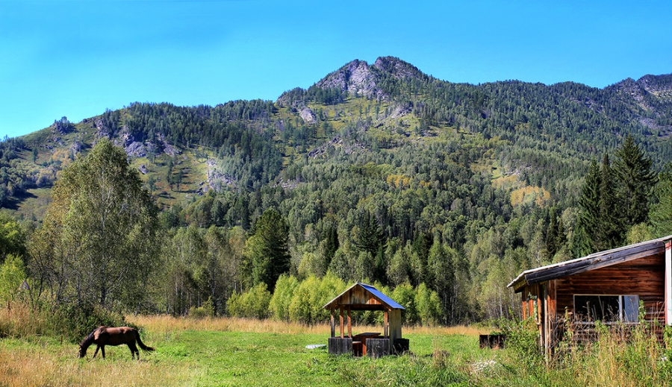

Состояние загрязнения атмосферного воздуха

Уровень загрязнения атмосферного воздуха характеризуются следующим образом:
- очень высоким уровнем загрязнения (СИ – более 10, НП – более 50%) отнесены: гг. Туркестан, Талдыкорган;
- высоким уровнем загрязнения (СИ – 5-10, НП – 20-49%) характеризуются: гг. Актобе, Караганда, Темиртау, Балхаш, Астана, Алматы, Рудный, Жанатас, Каратау;
- к повышенным уровнем загрязнения (СИ – 2-4, НП – 1-19%) относятся: гг. Атырау, Шымкент, Костанай, Экибастуз, Риддер, Семей, Павлодар, Жезказган, Жанаозен, Сарань, Аксу, Усть-Каменогорск, Актау, Уральск, Петропавловск, Шу и п. Карабалык, Глубокое, Бейнеу;
- низким уровнем загрязнения (СИ – 0-1, НП – 0%) характеризуются: гг. Тараз, Кокшетау, Кызылорда, Кульсары, Степногорск, Кентау и п.п. Акай, Сарыбулак, Торетам, Кордай, Березовка, Январцево, СКФМ «Боровое» и Щучинско-Боровская курортная зона.

Рис. 1. Значение стандартного индекса (СИ ) в населенных пунктах Республики Казахстан за март 2016 года

Рис. 2. Значение наибольшой повторяемости (НП) в населенных пунктах
Республики Казахстан за март 2016 года

Состояние поверхностных вод

Всего из общего количества обследованных водных объектов качества воды классифицируется следующим образом:
- «нормативно - чистая» – отнесены 8 рек, 2 вдхр., 1 море: реки Жайык (Атырауская), Шаронова, Кигаш, Баянкол, Шилик, Шарын, Боген, Катта-Бугунь, вдхр. Капшагай, Курты, Каспийское море;
- «умеренного уровня загрязнения» – 37 рек, 4 водохранилищ, 4 озеро, 3 канала: реки Кара Ертис, Ертис, Буктырма, Оба, Емель, Жайык (ЗКО), Шаган, Дерколь, Елек (ЗКО), Шынгырлау, Сарыозен, Караозен, Есиль, Акбулак, Нура, Иле, Коргас, Каскелен, Каркара, Есик, Тургень, Талгар, Темирлик, Киши Алматы, Есентай, Улькен Алматы, Талас, Асса, Шу, Аксу, Карабалта, Токташ, Сарыкау, Бериккара, Сырдария (ЮКО), Келес, Бадам, Арыс, оз. Султанкельды, Зеренды, Копа, Биликоль, вдхр. Сергеевское, Самаркан, Бартогай, Шардара, Кошимский канал, канал сточных вод, канал Нура-Есиль;
- «высокого уровня загрязнения» – 15 рек, 5 вдхр., 8 озер: реки Брекса, Глубочанка, Красноярка, Елек (Актюбинская), Тобыл, Айет, Тогызак, Уй, Желкуар, Сарыбулак, Беттыбулак, Кара Кенгир, Шерубайнура, Текес, Сырдария (Кызылординская), оз. Шалкар (ЗКО), Бурабай, Улькен Шабакты, Аральское море, Щучье, Киши Шабакты, Карасье, Сулуколь, вдхр. Аманкельды, Каратомар, Жогаргы Тобыл, Вячеславское, Кенгир;
- «чрезвычайно высокого уровня загрязнения»– 3 реки: Тихая, Ульби, Сокыр.

Изменения комплексного индекса загрязненности воды на реках Республики Казахстан

Изменения комплексногоиндекса загрязненности воды на водохранилищах, озерах и каналах Республики Казахстан

Радиационное состояние
По данным наблюдений, средние значения радиационного гамма-фона приземного слоя атмосферы по населенным пунктам Республики Казахстан находились в пределах 0,04-0,28 мкЗв/ч. В среднем по Республике Казахстан радиационный гамма-фон составил 0,13мкЗв/ч и находился в допустимых пределах.
Среднесуточная плотность радиоактивных выпадений в приземном слое атмосферы на территории Республики Казахстан колебалась в пределах 0,6–3,2 Бк/м². Средняя величина плотности выпадений по Республики Казахстан составила 1,2 Бк/м², что не превышает предельно-допустимый уровень.

Дополнительно:
Более подробная информация о состоянии окружающей среды РК, в том числе в разрезе областей публикуется в информационном бюллетене, размещенного насайтахМинстерства Энергетики Республики Казахстани РГП «Казгидромет».

